Моргунова Наталья Васильевна,
учитель русского языка и литературы
МБОУ Ремонтненская гимназия №1

Часть 1
Внимание!
Для выполнения заданий 1 и 2 используется один и тот же текст.

1
Задание 1. Чтение текста.
Вам, конечно, знакомы фотографии. Это раскопки на ремонтненской земле. Выразительно прочитайте текст о раскопках вслух.
- У Вас есть 2 минуты на подготовку.
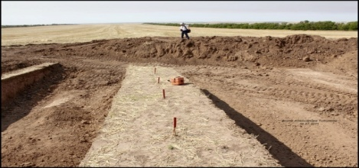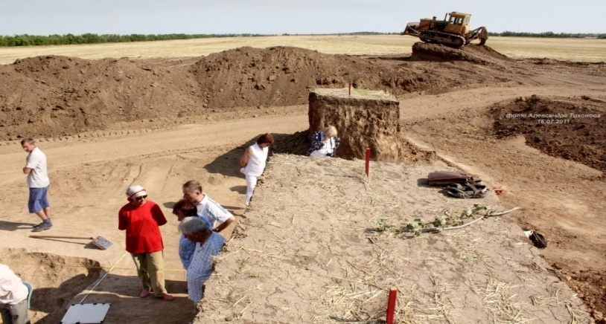
Ремонтненский район, расположенный на самой окраине донской земли, имеет древнюю историю. Дикое поле – под таким названием вошли наши места в учебники истории. Оно помнит сарматов и скифов, хазаров и половцев, и другие племена кочевников, которых всегда привлекали обширные степные пространства, сравнительно мягкий климат, а значит, возможность выращивать скот. До 966 года наши степи входили в Хазарский каганат. Примерно в тоже время здесь проводил свои русские дружины Киевский князь Святослав, совершая поход на кочевников. По Дикому полю проходили орды монгольского владыки Чингисхана, войска «железного» Тамерлана и других завоевателей. Именно отсюда они совершали набеги на Русь.
Первые археологические раскопки на территории Ремонтненского района были проведены новочеркасскими учеными-историками в 1989 году.
Дальнейшее исследование этой местности проводил начальник археологической экспедиции этого музея И.Н. Парусимов. Ученым были обнаружены кости людей, фрагменты лепных горшков, сколки кремня. На основании этих находок археолог сделал заключение, что на этом месте располагалась стоянка людей времени неолита-энеолита 5-3 тыс. лет до н.э.
С 2002 года на раскопках ремонтненских курганов в плановом режиме начала работать археологическая экспедиция Государственного исторического музея под руководством заведующей отделом ГИМ, кандидата исторических наук Н.И. Шишлиной.

2
Пересказ текста.
Перескажите прочитанный Вами текст, включив в пересказ слова Н.И.Шишлиной о раскопках на ремонтненской земле:
«Уникальные находки из ремонтненских курганов будут представлены на юбилейной выставке, посвященной 145-летию Государственного исторического музея»
Подумайте, где лучше использовать слова Н.И.Шишлиной в пересказе. Вы можете использовать любые способы цитирования.
- У Вас есть 2 минуты на подготовку.
Внимание!
Задания 3 и 4 не связаны с заданиями 1 и 2.
Для выполнения заданий 3 и 4 Вам необходимо выбрать одну из предложенных тем беседы.

Часть 2.
3
Задание 3. Монологическое высказывание.
Тема 1. Памятник (на основе описания фотографии)
Тема 2. Улица села, которая мне дорога (повествование на основе жизненного опыта)
Тема 3. Есть ли в мире прекраснее место (рассуждение по поставленному вопросу)
- У Вас есть 1 минута на подготовку.
Ваше высказывание должно занимать не более 3 минут.

Карточка участника собеседования
Тема 1. Памятник
Опишите фотографию.
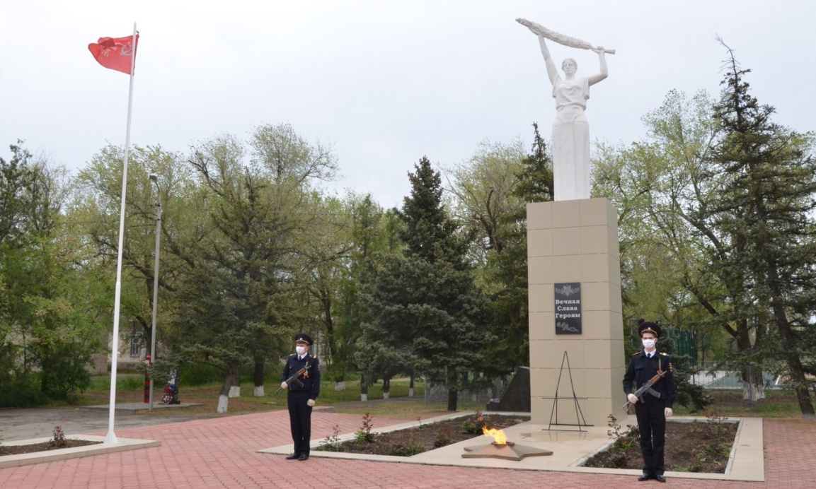
Не забудьте описать:
- что изображено на фотографии
- кому установлен памятник, изображенный на фотографии
- ваше отношение к изображаемому на фотографии

Тема 2. Улица села, которая мне дорога
Расскажите о любимой улице своего села.

Не забудьте рассказать:
- почему эту улицу ты считаешь любимой
- что ты знаешь об этой улице
- есть ли памятные события, связанные с этой улицей

Тема 3. Есть ли в мире прекраснее место?
Важна ли для нас «Малая Родина»?

Не забудьте дать ответы на вопросы:
- где вы родились
- какие достопримечательности есть в вашем селе?
- какую роль играет Малая Родина в судьбе человека

4
Задание 4. Диалог.
Во время беседы Вам будут предложены вопросы по выбранной Вами теме беседы. Пожалуйста, давайте полные ответы на вопросы, заданные собеседником-экзаменатором.

Карточка собеседника-экзаменатора

Тема 1.
- Какому нравственному событию посвящен памятник?
- Какое нравственное значение он имеет?
- Есть ли еще памятники в вашем селе, посвященные ВОв?
- Как Вы понимаете выражение: «Без прошлого нет настоящего, умирает надежда на будущее»?

Тема 2.
- Имеются ли на улице здания, памятники, связанные с ее названием?
- Почему тебе нравится жить на этой улице?
- Чем ты любуешься на своей улице и что тебя огорчает?
- Что ты делаешь, чтобы улица была еще краше? И надо ли это делать?

Тема 3.
- Раскройте понятие «Малая Родина».
- Расскажите о своей Малой Родине.
- Какие конкретные образы возникают у Вас при упоминании о Малой Родине?
- Можно ли стать достойным человеком без любви к родимому краю, родителям, Отчизне?

Использованная литература:
А.Н.Бочаров «Из истории сёл наших», Элиста : Джангар, 2012.
А.Н.Бочаров «О малой родине моей», Элиста : Джангар, 2012.
И.В.Задорожняя, О.И.Чежегова. Учебное пособие «История Ремонтненского района».
https://remlib.rnd.muzkult.ru/

